

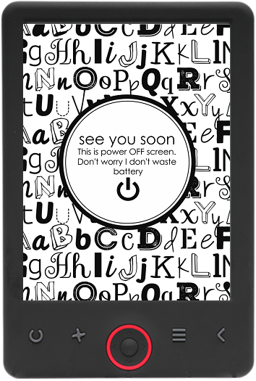

BRUKSANVISNING

EBO-620

[www.denver-electronics.com](http://www.denver-electronics.com/)

Läs hela denna handbok noga innan produkten ansluts, används eller anpassas.

Inledning

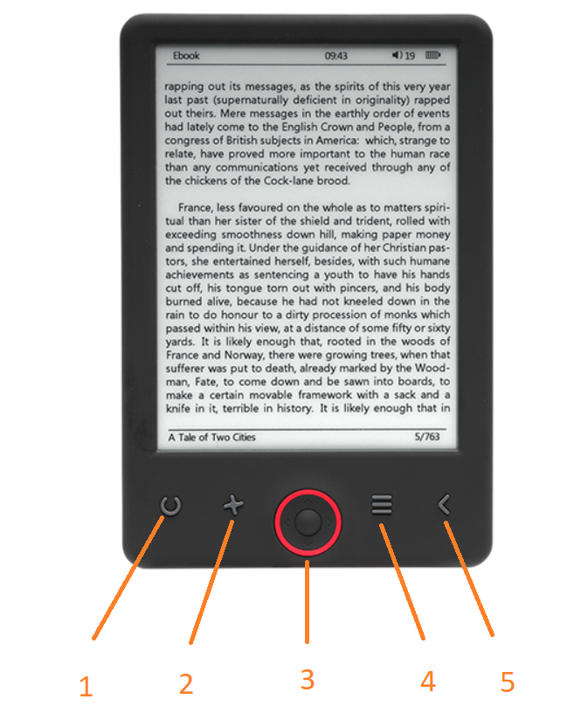

1. Uppdatera sida
2. Storleksväljare
3. Navigerings-/OK-knappar
4. Menyknapp
5. Tillbaka-knappen

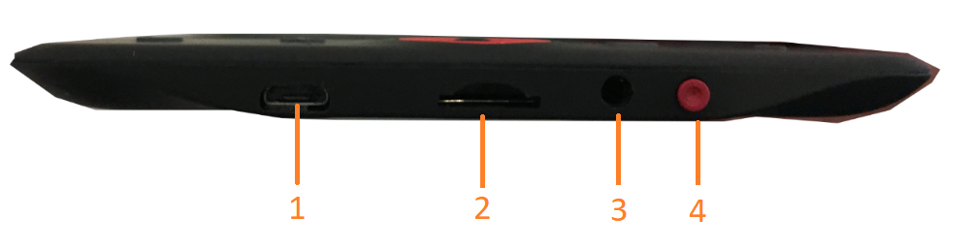

1. Anslutning av USB-kabel för laddning och överföring av filer.
2. MicroSD-kortläsare
3. Anslutning av hörlurar (hörlurar medföljer inte).
4. Ström PÅ/AV

Konfiguration och användning

**Slå PÅ/AV**

Håll strömknappen nedtryckt i 5 sekunder

**Ladda upp e-boken för läsning**

Du måste först ladda den i 8 timmar, innan dess användning för första gången. Ladda batteriet genom att ansluta den medföljande USB-kabeln mellan datorn och e-boken när batteriet är lågt. Ladda det med nätadaptern.

**Kopiera filer till e-boken**

Anslut e-boken till datorn med den medföljande USB-kabeln. Enheten kommer att fungera som USB-lagringsenhet.

**Grundläggande koncept**

Använd **navigeringsknapparna** för att bläddra till det objekt du vill ha från listan.

Tryck på **OK**-knappen för att bekräfta valet.

Tryck på **Meny**-knappen för att öppna alternativmenyn.

Tryck på **Tillbaka**-knappen för att avbryta valet eller återgå till föregående meny eller tryck upprepade gånger för att återgå till huvudmenyn.

**Historik om webbläsare**

Från huvudmenyn väljer du bläddrare för historik och trycker på OK-knappen. Du kan välja de senaste 10 avläsningarna snabbt.

**E-bok**

Från huvudmenyn väljer du e-bok, tryck på OK-knappen för att skriva in ditt bokbibliotek. Från bokbiblioteket använder du navigeringsknapparna för att välja en bok, och trycker på OK-knappen för att öppna önskad bok. När du läser, trycker du på navigeringsknapparna för att ändra sidor.

**Musik**

Från huvudmenyn väljer du Musik, tryck på OK-knappen för att välja ljudfilen från ditt bibliotek. Tryck på OK-knappen för att spela upp eller pausa musik och navigeringsknapparna för att välja föregående eller nästa spår.

**Foto**

Tryck på huvudmenyn, välj Foto och tryck på OK-knappen för att öppna visningsprogrammet. Markera en bild och tryck på OK-knappen för att visa helskärmsläge. Tryck på menyknappen för att använda alternativmenyn. Alla bilder visas bara i gråskala. Inte i färg.

**Inställningar**

Från huvudmenyn väljer du Inställning och trycker på OK-knappen. Använd navigeringsknapparna och OK-knappen för att ställa in språk- och systemtid eller andra justeringar.

**Utforskare**

Tryck på menyknappen, välj Explorer och klicka på OK för att ange filen i webbläsaren. Välj en mapp eller fil för att öppna den. Tryck på menyknappen för att använda alternativmenyn.

**Kalender**

Från huvudmenyn ska du välja Kalender och tryck på OK-knappen. Använd navigeringsknapparna och OK-knappen för att visa år, månad, dag.

Överföring av skyddade DRM-kopierade e-böcker till din DENVER EBO-620

DENVER EBO-620 kan läsa DRM-skyddade e-böcker. För att göra detta måste du överföra från en dator via Adobe Digital Editions.

**Överföra via Adobe Digital Editions**

Hämta hem programmet från denna länk: <http://www.adobe.com/dk/products/digital-editions/download.html>

Välj om du vill hämta hem för Windows eller Macintosh.

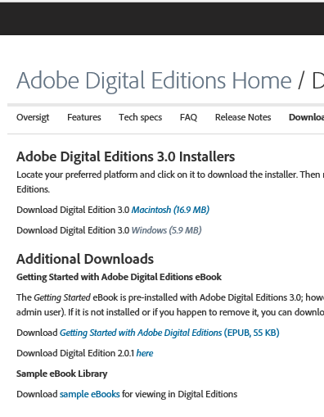

1. Nu kan du ladda ner installationsfilen till din dator/Mac. Se till att spara den på en plats som du kan lätt hitta igen. (T.ex. i “Downloads” eller på “Desktop”)
2. Dubbelklicka på installationsfilen för starta installationen av Adobe Digital Editions.

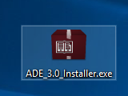

1. När installationen har slutförts kommer du att ha en genväg för Adobe Digital Editions på ditt skrivbord. Dubbelklicka på ikonen för att öppna programmet.
2. Godkänn Adobe-ID
3. Öppna Adobe Digital Editions och klicka sedan på “Help” och välj “Authorize Computer”

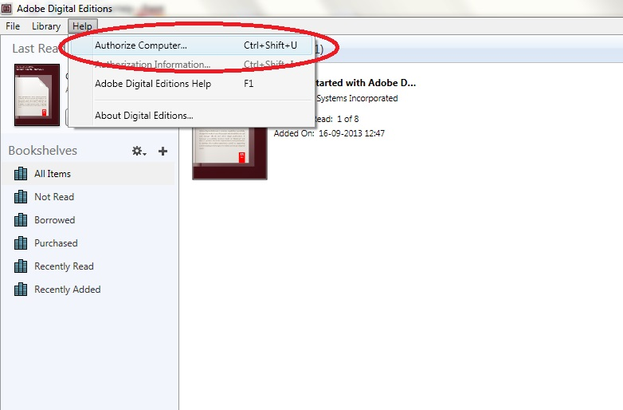

1. Om du redan har ADOBE-ID. Behöver du bara fylla i användarnamn och lösenord. Om du inte har det här, kan du skapa detta genom att välja. "Skapa ett Adobe-ID".
2. Klicka på “Authorize” när du har angett informationen som krävs.

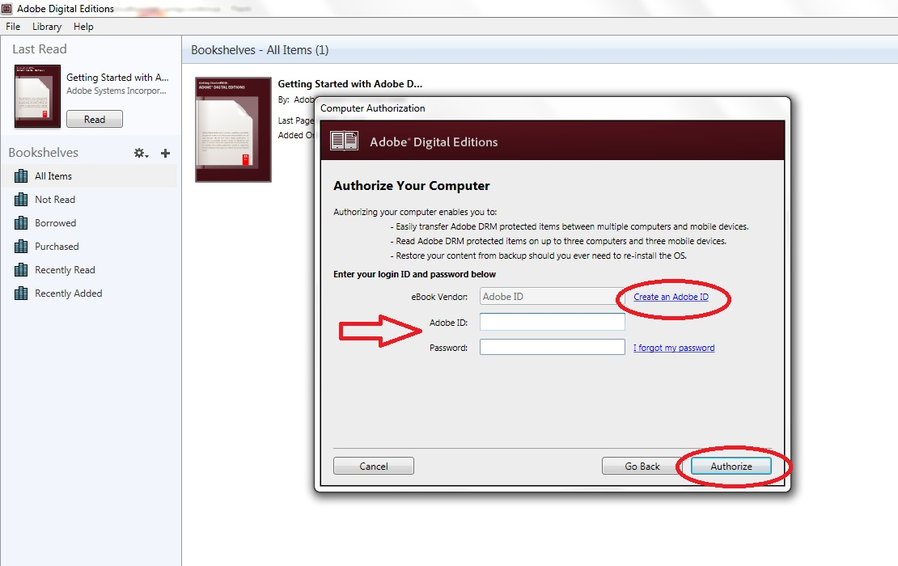

1. Nu är Adobe Digital Editions auktoriserad.
2. Se till att din DENVER EBO-620 är påslagen och anslut sedan USB-kabeln mellan E-bokavläsaren och din dator och tryck på OK när den visar ett meddelande på skärmen. Nu visas en ny ikon för DENVER EBO-620 på vänstra sidan av Adobe Digital Editions användarmenyn.

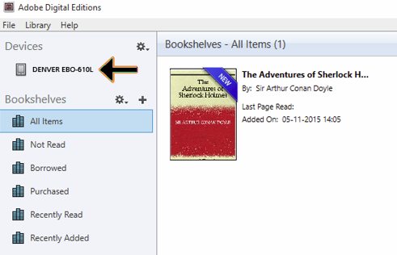

1. Ibland kan det vara nödvändigt att auktorisera DENVER EBO-620. Detta kan göras genom att klicka på kugghjulsikonen bredvid Enheter och välj “authorize device”.

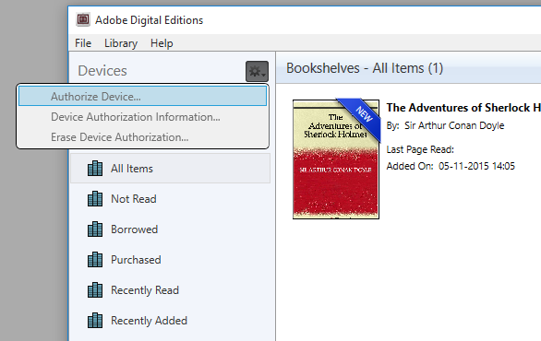

1. Nu kan du lägga till de önskade e-böcker genom att klicka på “File” och välj “Add to Library”. Nu kan e-boken ses i översikten “Library”.
2. Nu drar du e-boken till Denver EBO-620 och märk att det finns ett litet grönt +. Detta är en indikation på att du kan släppa E-boken. Nu kopieras e-boken till din DENVER EBO-620 enhet.

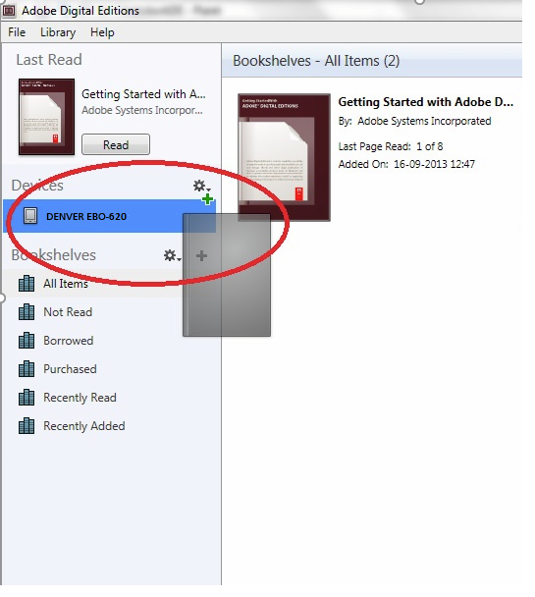

1. När du har kopierat alla böcker kan du koppla bort USB-kabeln och du är nu redo att läsa boken.

MED ENSAMRÄTT, UPPHOVSRÄTT DENVER ELECTRONICS A/S



Elektrisk och elektronisk utrustning och tillhörande batterier innehåller material, komponenter och ämnen som kan vara skadliga för hälsan och miljön om avfallet (kasserad elektrisk och elektronisk utrustning och batterier) inte hanteras korrekt.

Elektrisk och elektronisk utrustning och batterier är märkta med en symbol i form av en överstruken soptunna (syns nedan). Denna symbol visar att elektrisk och elektronisk utrustning och batterier inte bör slängas tillsammans med annat hushållsavfall, utan ska istället slängas separat.

Som slutanvändare är det viktigt att du lämnar in dina använda batterier i en för ändamålet avsedd facilitet. På det viset säkerställer du att batterierna återvinns lagenligt och att de inte skadar miljön.

Alla kommuner har etablerat uppsamlingsställen där elektrisk och elektronisk utrustning och batterier antingen kan lämnas in kostnadsfritt i återvinningsstationer eller hämtas från hushållen. Vidare information finns att tillgå hos din kommuns tekniska förvaltning.

Importör:

DENVER ELECTRONICS A/S

Omega 5A, Soeften

DK-8382 Hinnerup

[www.facebook.com/denverelectronics](http://www.facebook.com/denverelectronics)